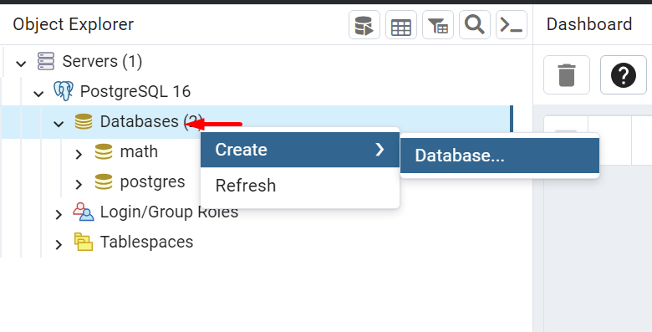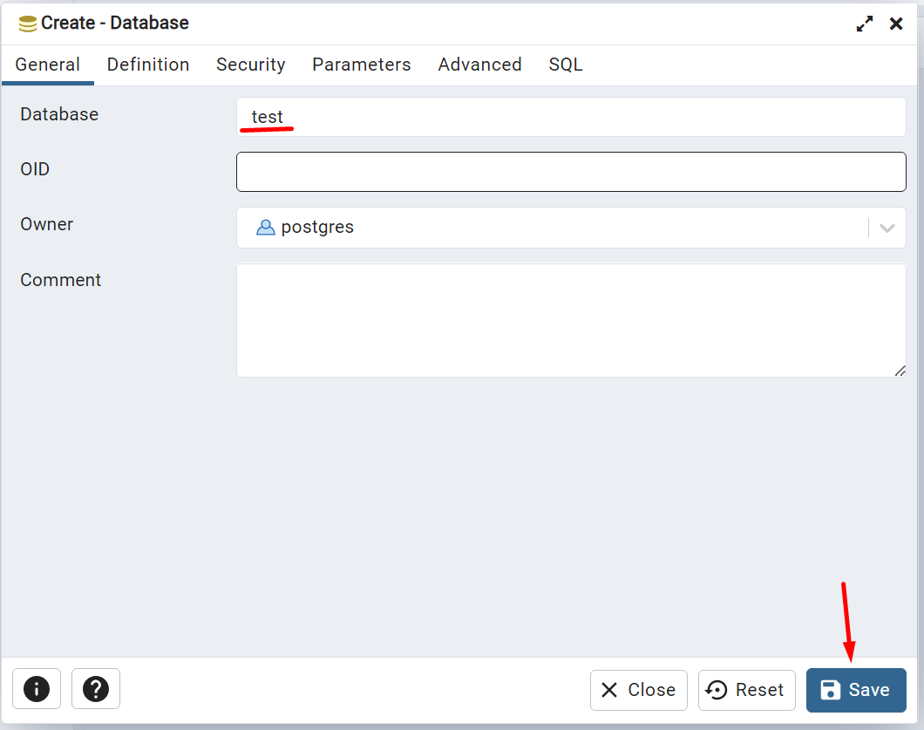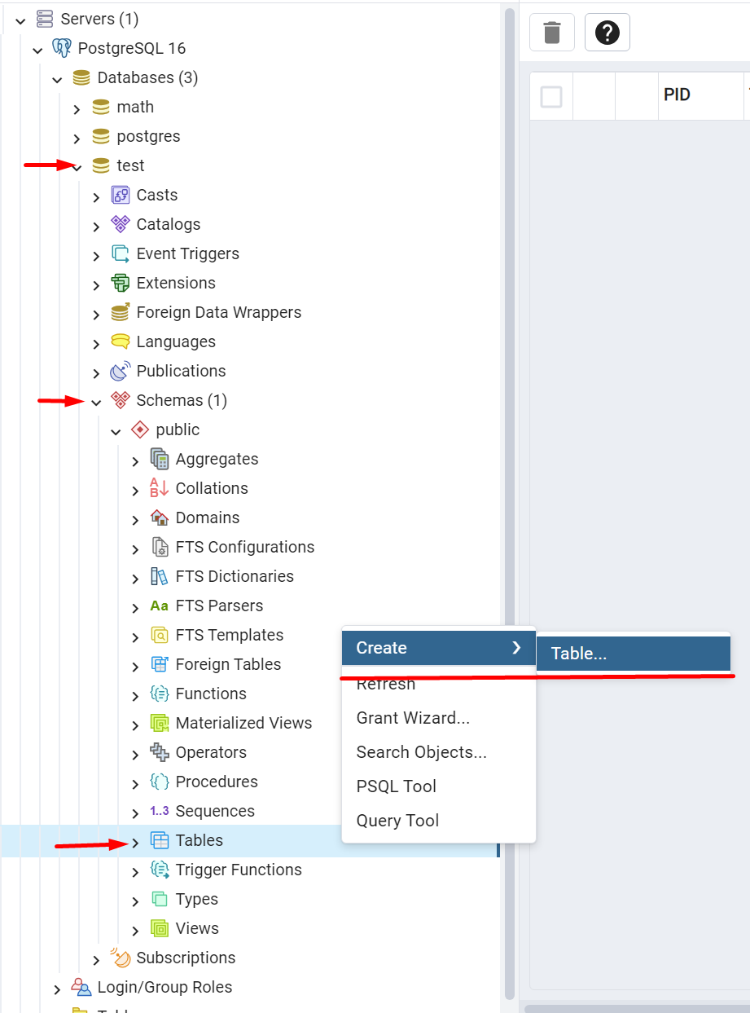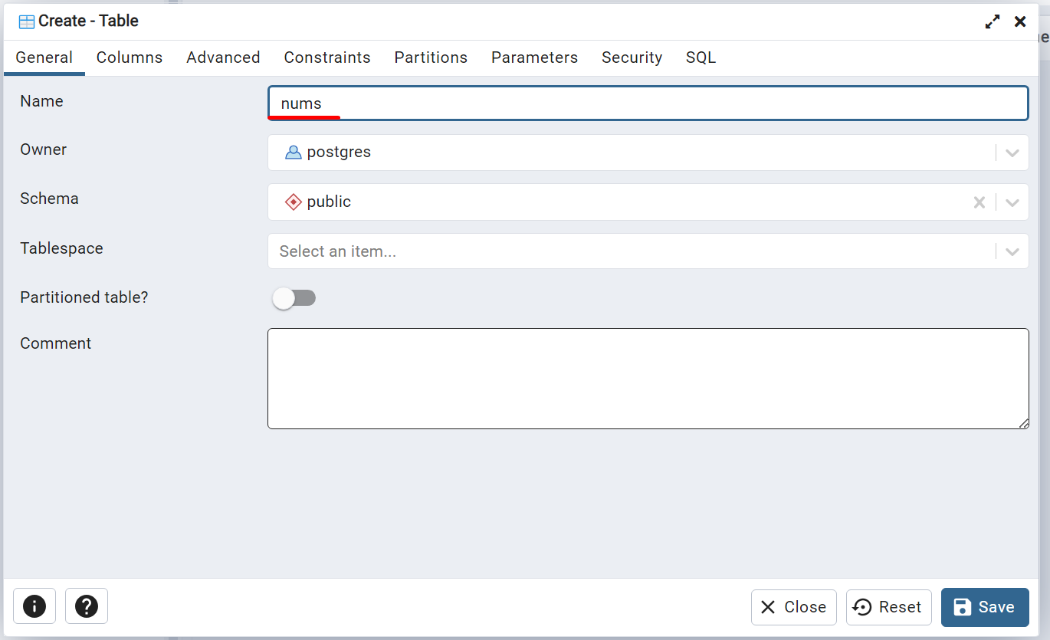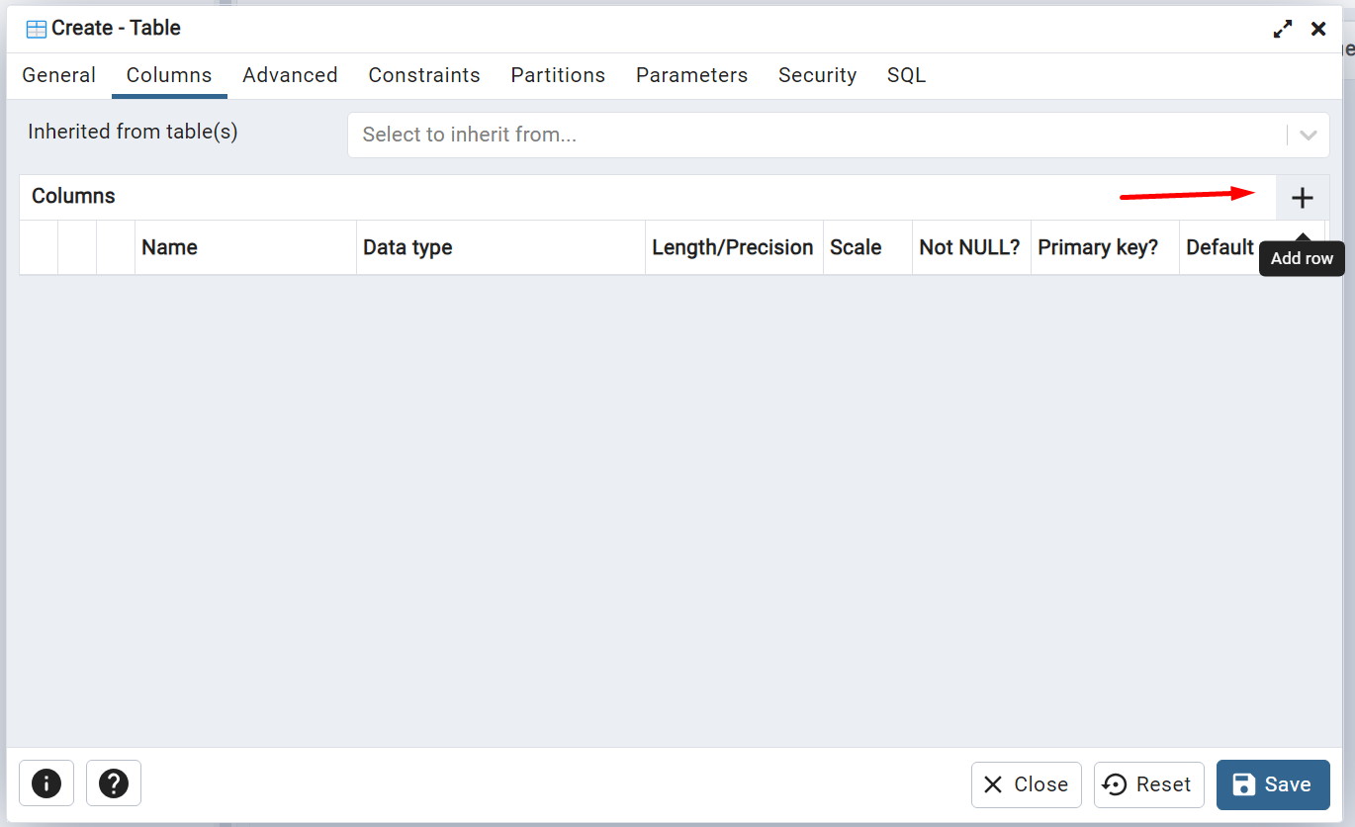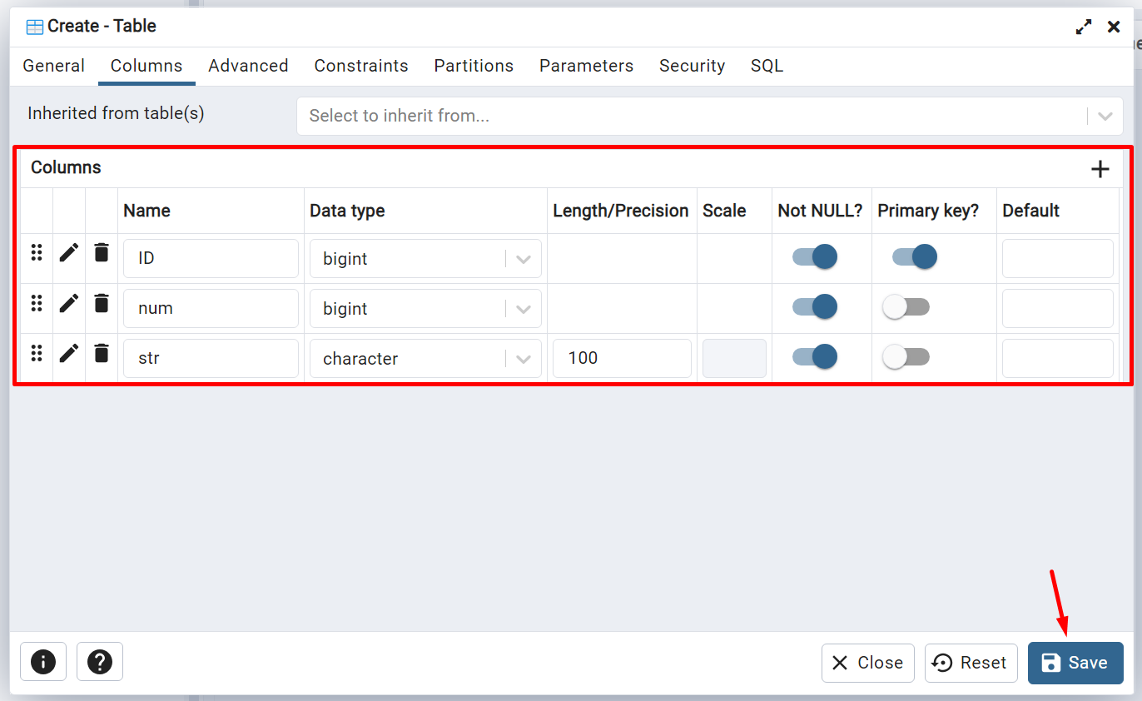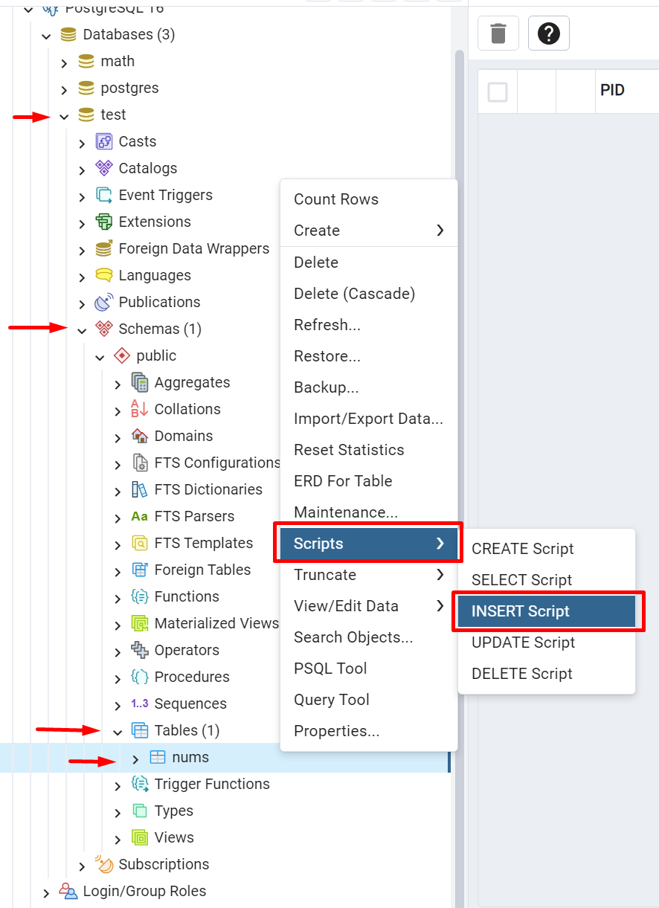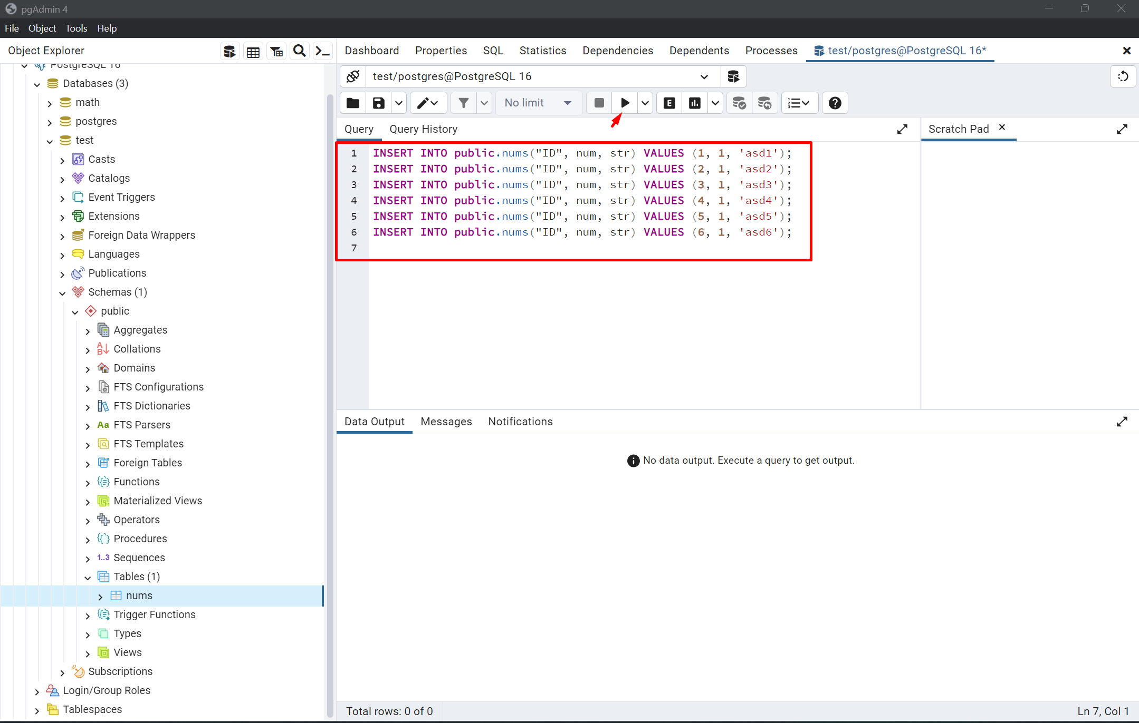

INSERT INTO public.nums(“ID”, num, str) VALUES (1, 1, ‘asd1’)

INSERT INTO public.nums(“ID”, num, str) VALUES (2, 1, ‘asd2’)

INSERT INTO public.nums(“ID”, num, str) VALUES (3, 1, ‘asd3’)

INSERT INTO public.nums(“ID”, num, str) VALUES (4, 1, ‘asd4’)

INSERT INTO public.nums(“ID”, num, str) VALUES (5, 1, ‘asd5’)

INSERT INTO public.nums(“ID”, num, str) VALUES (6, 1, ‘asd6’)

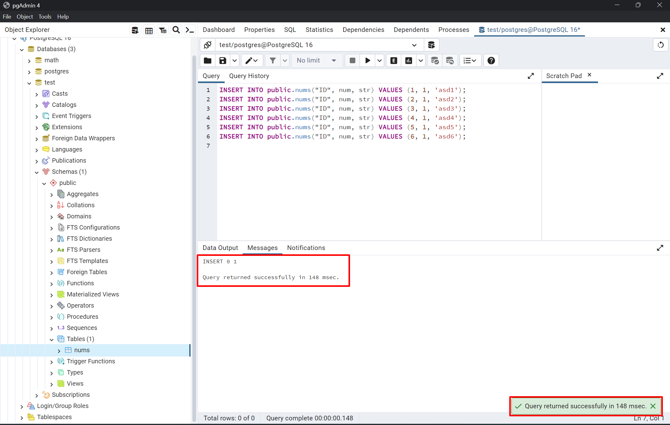

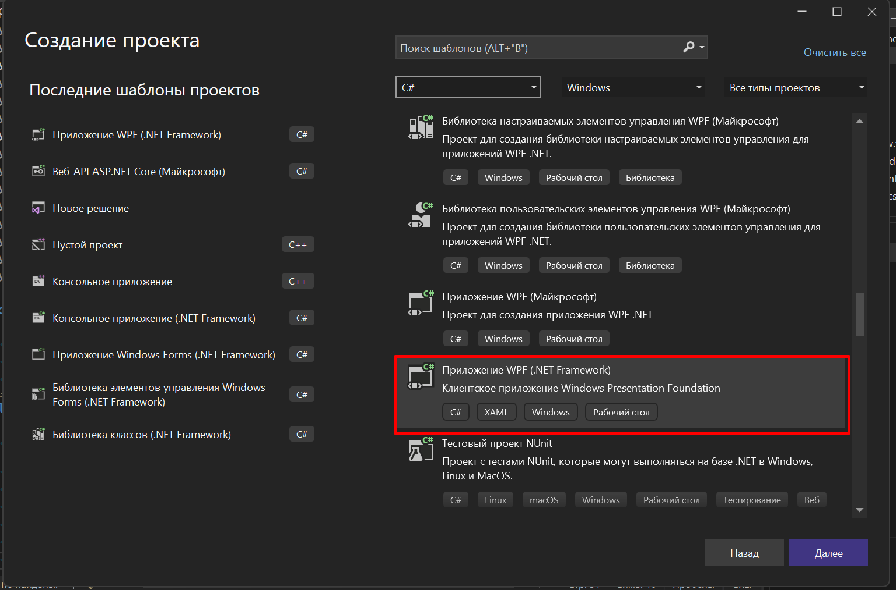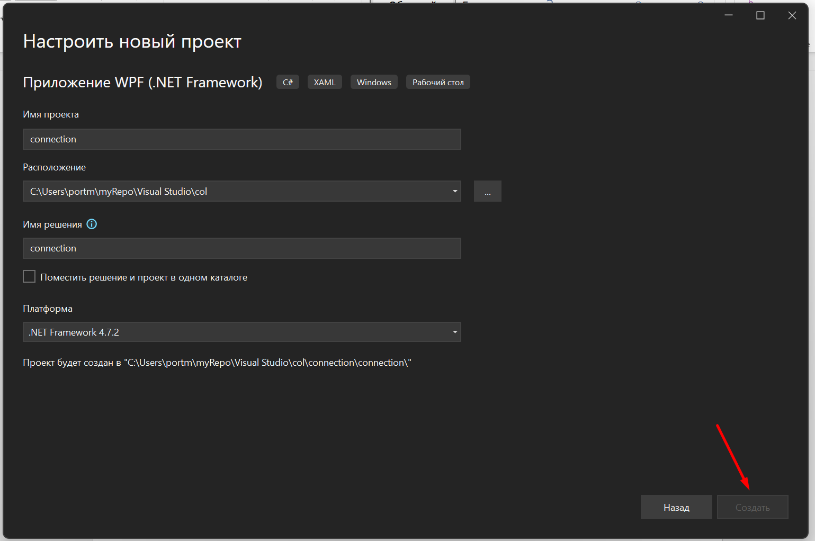

Для начала надо скачать библиотеку для работы с PostgreSQL, это можно сделать через пакеты NuGet. Надо нажать правой кнопкой мыши по имени проекту, после нажимаем на управление пакетами NuGet. Далее переходим в вкладку обзор в открывшийся вкладке, ищем Npgsql и устанавливаем его. Он нам позволит подключится и делать запросы в PostgreSQL

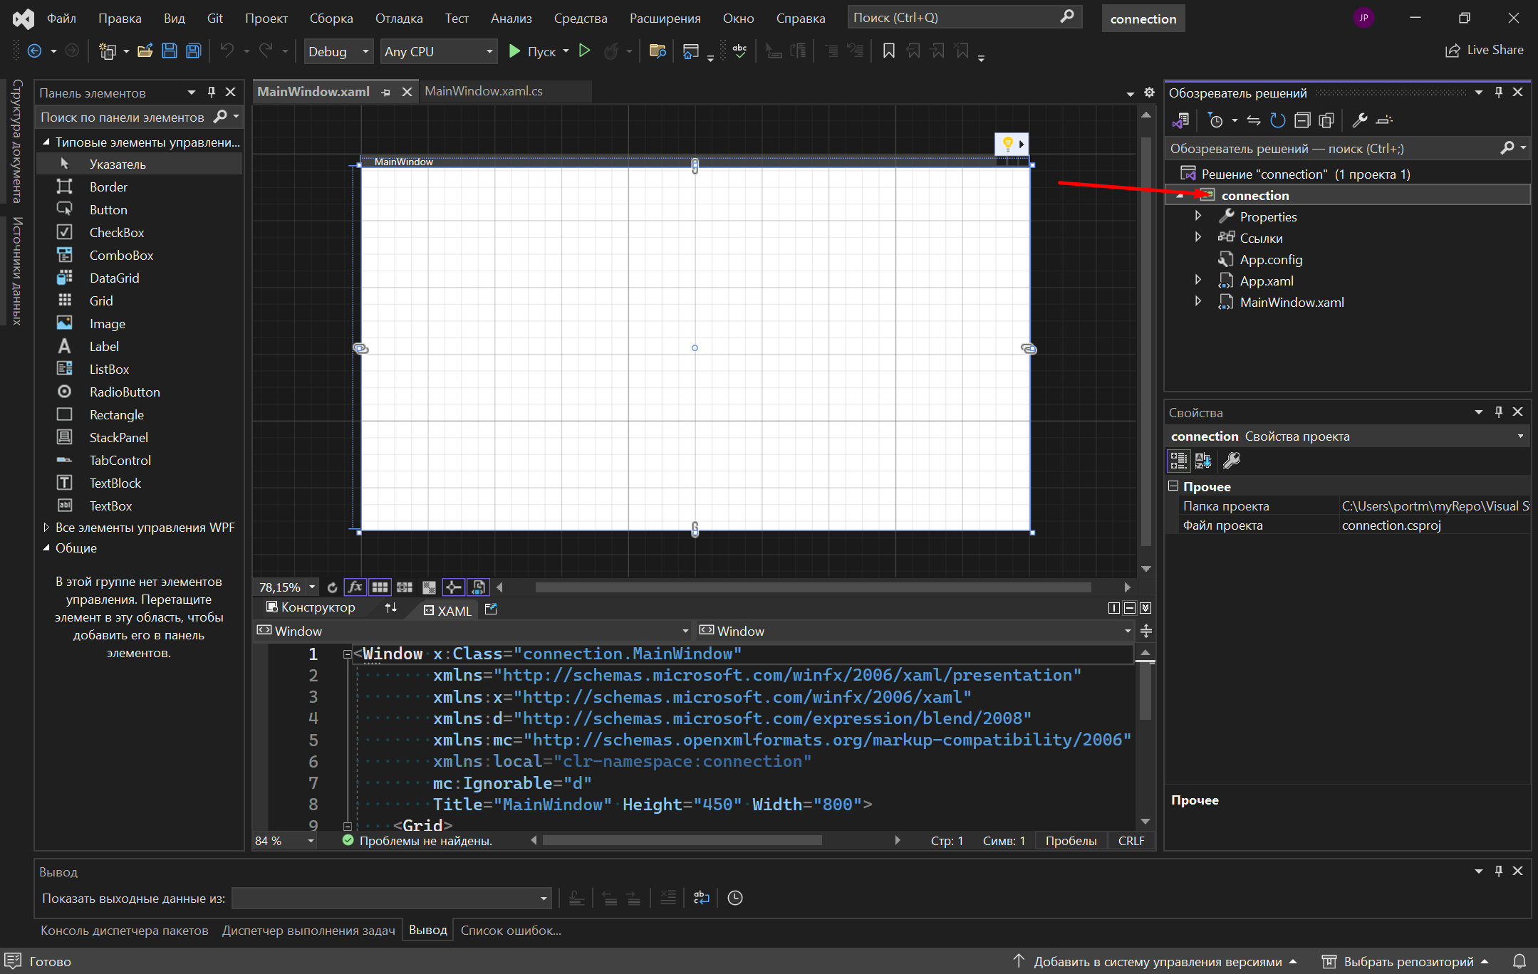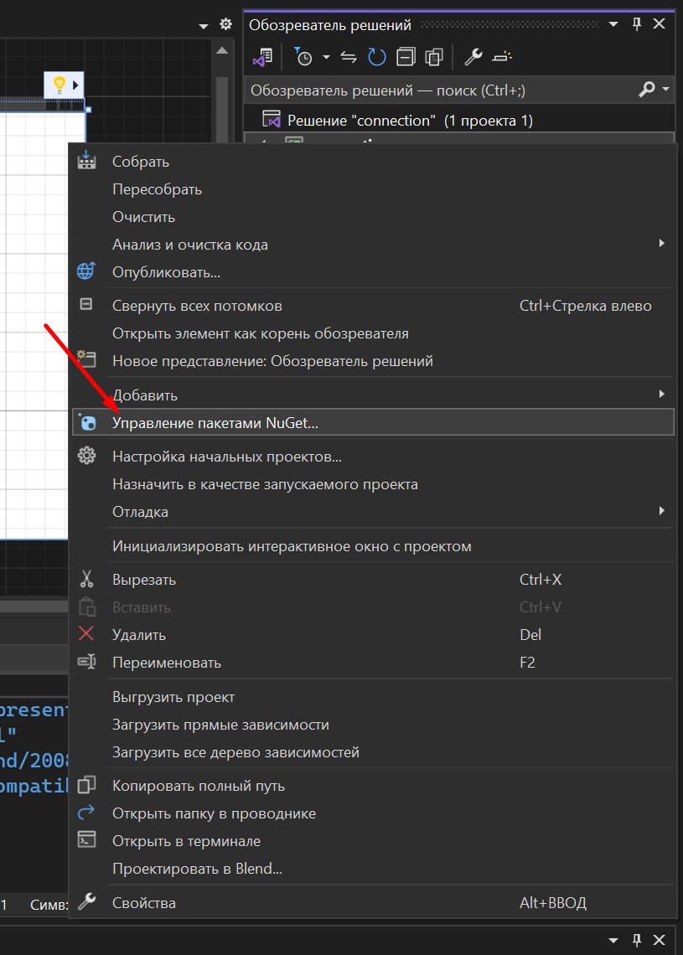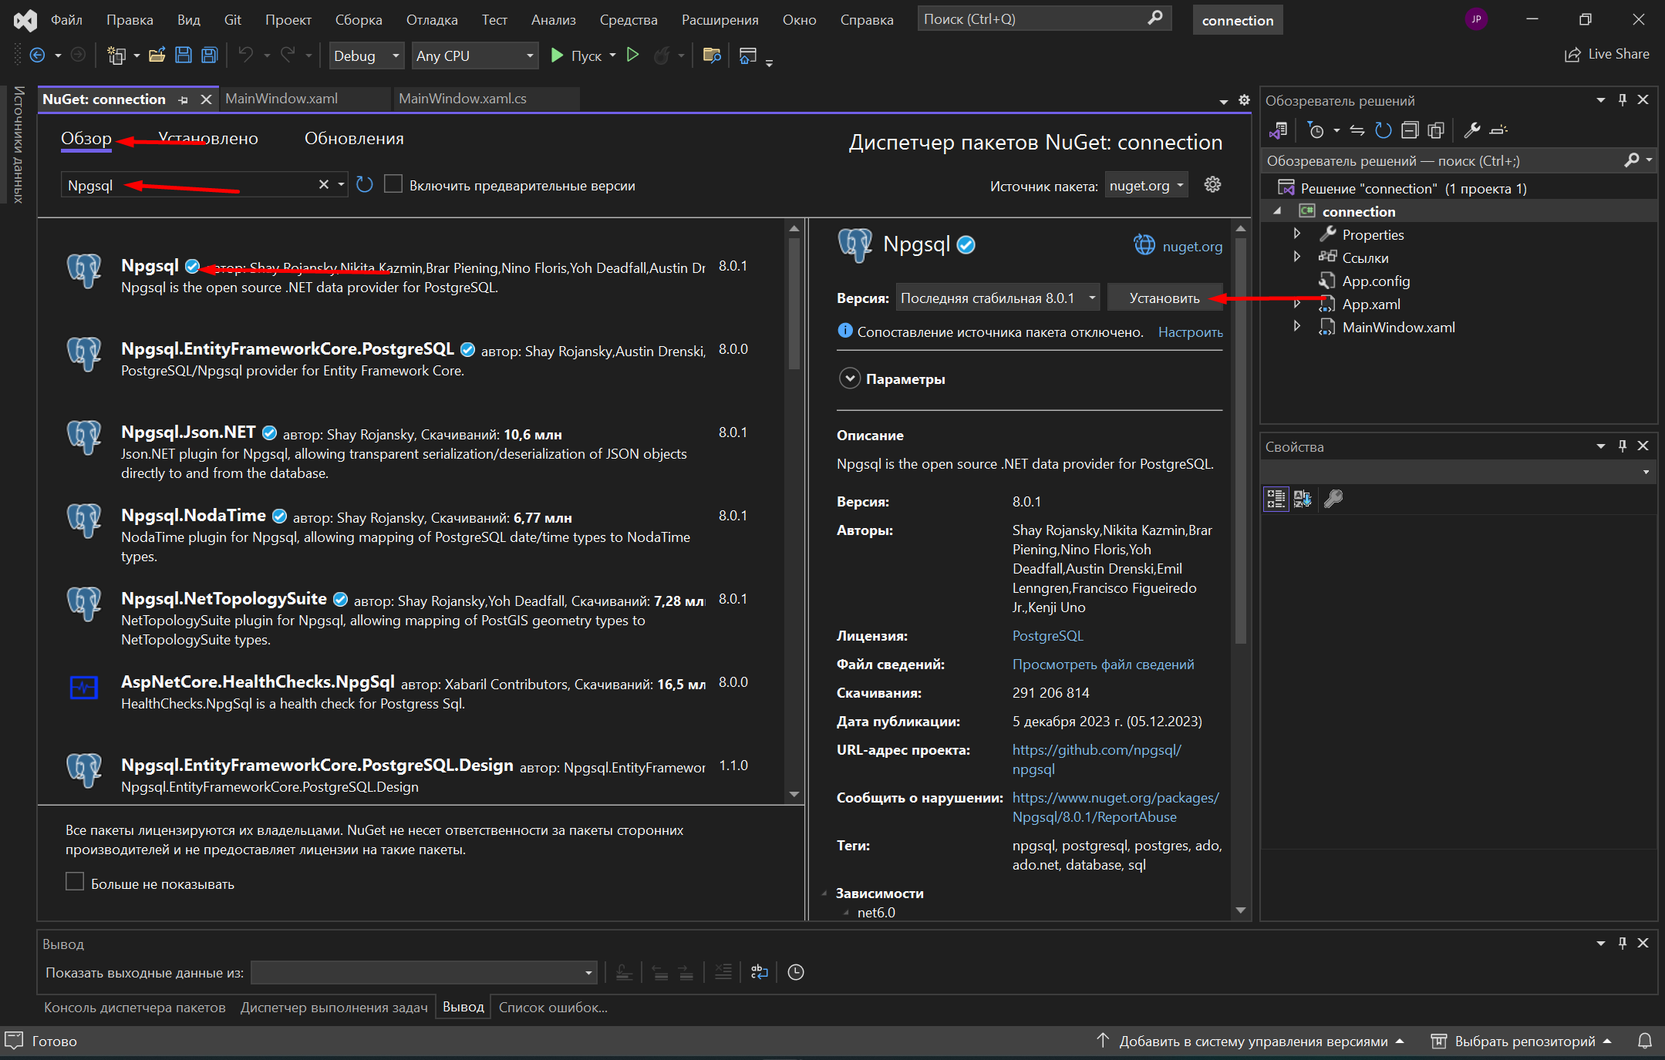

Далее надо создать класс который будет подключаться в базе данных и исполнять запросы в ней

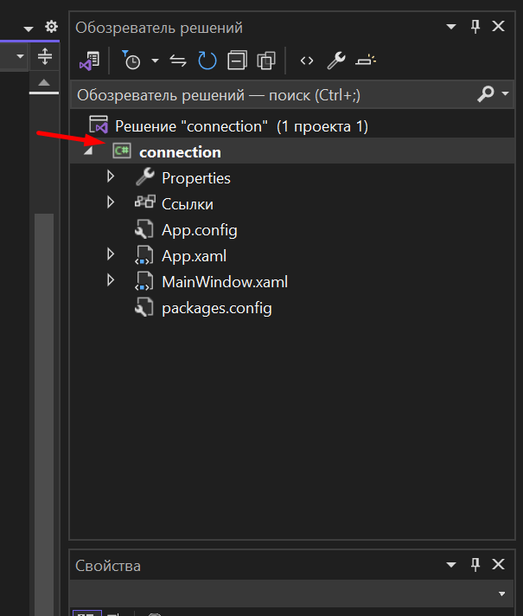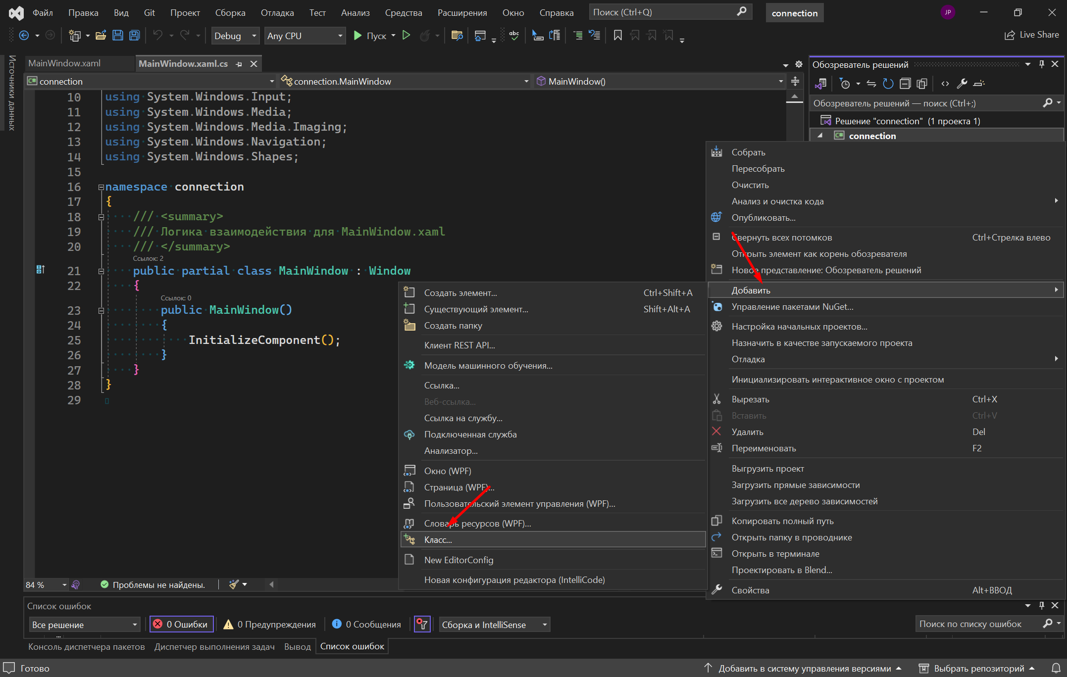

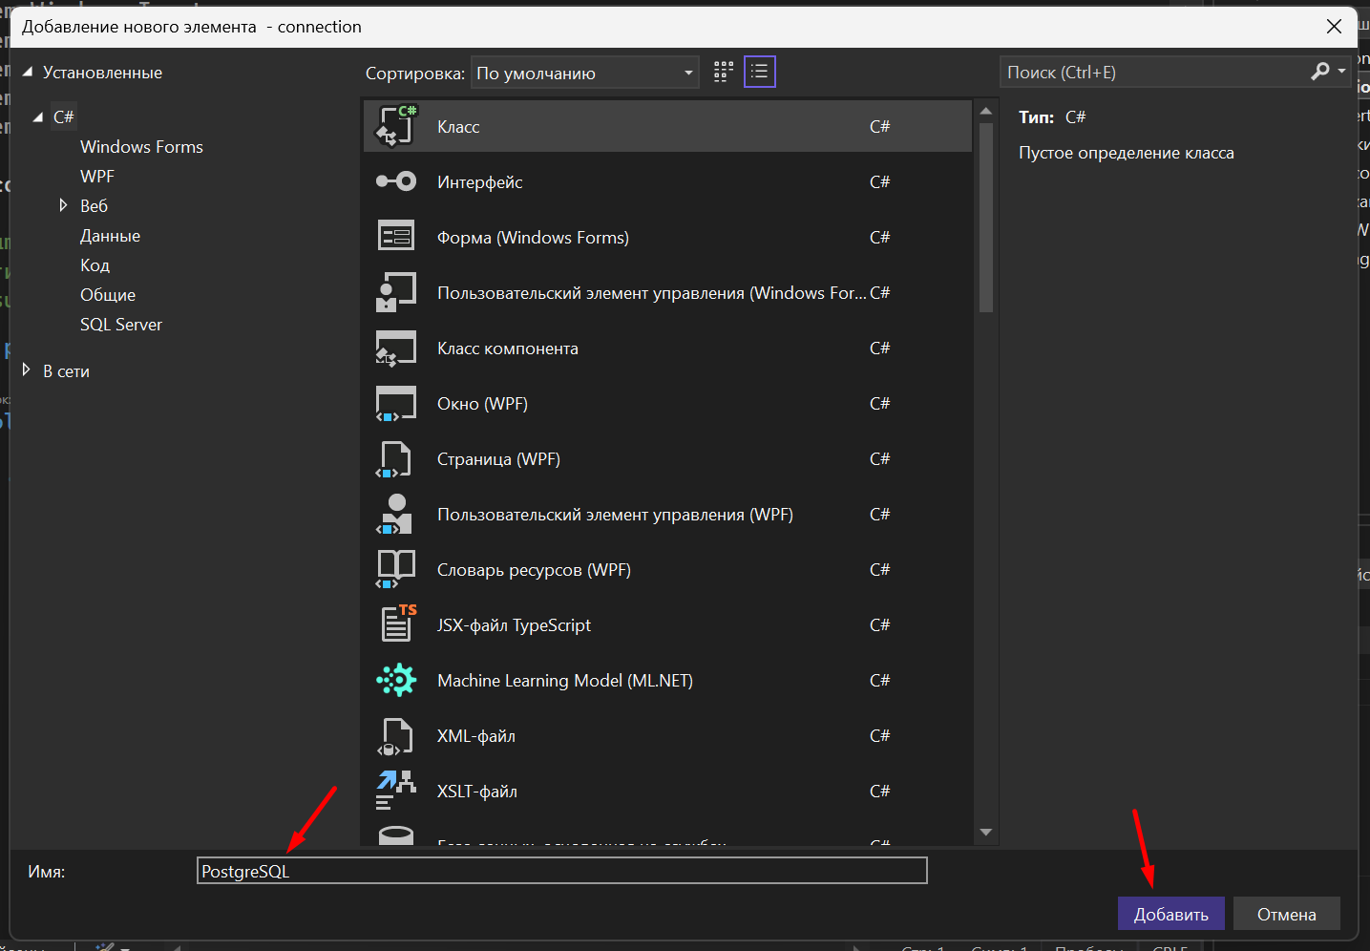

Надо поменять password на пароль от PostgreSQL

В этой коде указываются параметры для подключения к базе данных, такие как IP адрес на котором располагается БД, имя пользователя, имя БД, пароль, и порт на которой располагается БД. Дальше идет метод который создает строчку для подключения и создает соединение с БД и метод для исполнения запроса, он возвращает NpgsqlDataReader с помощью которого можно вытащить данные из БД.

В PostgreSQL

using System;

using System.Collections.Generic;

using System.Linq;

using System.Text;

using System.Threading.Tasks;

using Npgsql;

namespace test_connect

{

internal class PostgreSQL

{

private string Host = "localhost";

private string User = "postgres";

private string DBname = "test";

private string Password = "password";

private string Port = "5432";

private NpgsqlConnection conn;

public void connection()

{

string connString =

String.Format(

"Server={0}; User Id={1}; Database={2}; Port={3}; Password={4};SSLMode=Prefer",

Host,

User,

DBname,

Port,

Password);

conn = new NpgsqlConnection(connString);

conn.Open();

}

public NpgsqlDataReader query(string cmd)

{

var command = new NpgsqlCommand(cmd, conn);

var reader = command.ExecuteReader();

return reader;

}

}

}

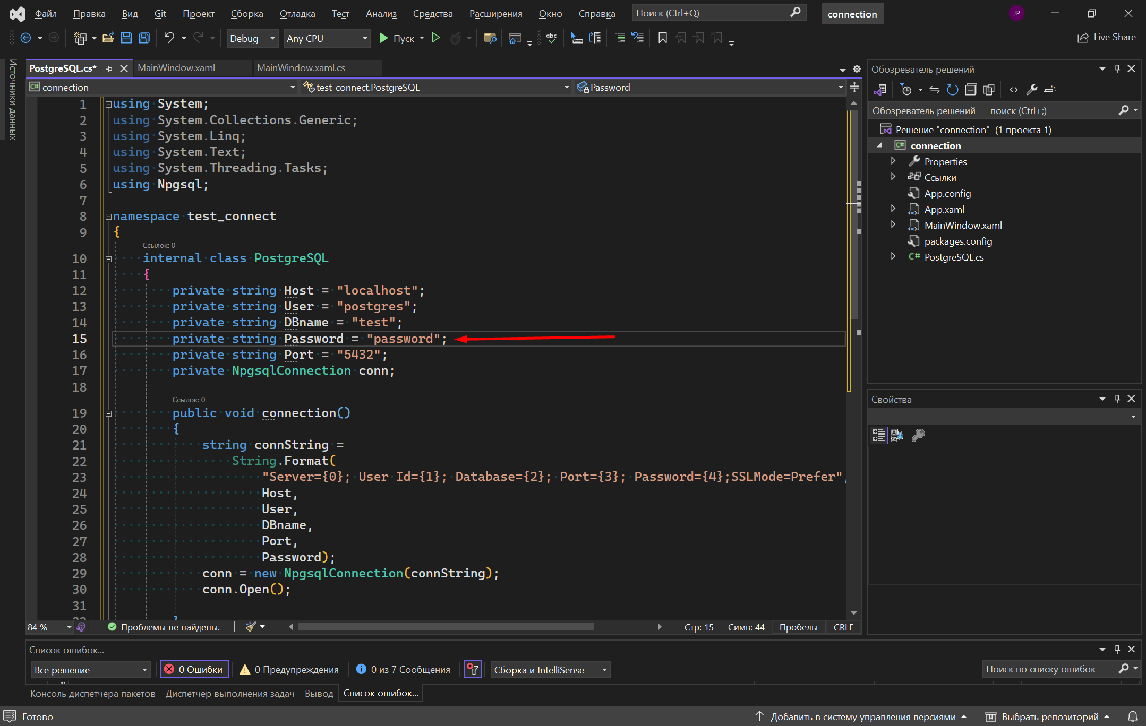

Дальше создадим таблицу в которую будут загружаться данные из БД по запросу.

В MainWindow.xaml

<Window x:Class="test_connect.MainWindow"

xmlns="http://schemas.microsoft.com/winfx/2006/xaml/presentation"

xmlns:x="http://schemas.microsoft.com/winfx/2006/xaml"

xmlns:d="http://schemas.microsoft.com/expression/blend/2008"

xmlns:mc="http://schemas.openxmlformats.org/markup-compatibility/2006"

xmlns:local="clr-namespace:test_connect"

mc:Ignorable="d"

Title="MainWindow" Height="450" Width="800"

Loaded="Window_Loaded">

<Grid>

<DataGrid x:Name="table" d:ItemsSource="{d:SampleData ItemCount=5}" Margin="10,10,10,259"/>

</Grid>

</Window>

В MainWindow.xaml.cs

using Npgsql;

using System;

using System.Collections.Generic;

using System.Data;

using System.Linq;

using System.Text;

using System.Threading.Tasks;

using System.Windows;

using System.Windows.Controls;

using System.Windows.Data;

using System.Windows.Documents;

using System.Windows.Input;

using System.Windows.Media;

using System.Windows.Media.Imaging;

using System.Windows.Navigation;

using System.Windows.Shapes;

namespace test_connect

{

/// <summary>

/// Логика взаимодействия для MainWindow.xaml

/// </summary>

public partial class MainWindow : Window

{

PostgreSQL postgreSQL;

public MainWindow()

{

InitializeComponent();

postgreSQL = new PostgreSQL();

postgreSQL.connection();

}

private void Window_Loaded(object sender, RoutedEventArgs e)

{

DataTable dataTable = new DataTable();

using (NpgsqlDataReader reader = postgreSQL.query("SELECT * FROM nums"))

{

dataTable.Load(reader);

}

table.ItemsSource = dataTable.DefaultView;

}

}

}

Теперь если запустить приложение, то можно увидеть, что в нашу таблицу записались данные из бд.

Отправка запросов без получения результатов

В PostgreSQL.cs

using System;

using System.Collections.Generic;

using System.Linq;

using System.Text;

using System.Threading.Tasks;

using Npgsql;

namespace test_connect

{

internal class PostgreSQL

{

private string Host = "localhost";

private string User = "postgres";

private string DBname = "test";

private string Password = "sql@max";

private string Port = "5432";

private NpgsqlConnection conn;

public void connection()

{

string connString =

String.Format(

"Server={0}; User Id={1}; Database={2}; Port={3}; Password={4};SSLMode=Prefer",

Host,

User,

DBname,

Port,

Password);

conn = new NpgsqlConnection(connString);

conn.Open();

}

public NpgsqlDataReader query(string cmd)

{

var command = new NpgsqlCommand(cmd, conn);

var reader = command.ExecuteReader();

return reader;

}

public void postQuery(string cmd)

{

var command = new NpgsqlCommand(cmd, conn);

command.ExecuteNonQuery();

}

}

}

В MainWindow.xaml

<Window x:Class="test_connect.MainWindow"

xmlns="http://schemas.microsoft.com/winfx/2006/xaml/presentation"

xmlns:x="http://schemas.microsoft.com/winfx/2006/xaml"

xmlns:d="http://schemas.microsoft.com/expression/blend/2008"

xmlns:mc="http://schemas.openxmlformats.org/markup-compatibility/2006"

xmlns:local="clr-namespace:test_connect"

mc:Ignorable="d"

Title="MainWindow" Height="450" Width="800"

Loaded="Window_Loaded">

<Grid>

<DataGrid x:Name="table" d:ItemsSource="{d:SampleData ItemCount=5}" Margin="10,10,10,195"/>

<TextBox x:Name="textBox1" HorizontalAlignment="Left" Margin="20,253,0,0" TextWrapping="Wrap" Text="" VerticalAlignment="Top" Width="120"/>

<TextBox x:Name="textBox2" HorizontalAlignment="Left" Margin="20,276,0,0" TextWrapping="Wrap" Text="" VerticalAlignment="Top" Width="120"/>

<Button Content="add" HorizontalAlignment="Left" Margin="20,299,0,0" VerticalAlignment="Top" Click="Button_Click"/>

</Grid>

</Window>

В MainWindow.xaml.cs

using Npgsql;

using System;

using System.Collections.Generic;

using System.Data;

using System.Linq;

using System.Text;

using System.Threading.Tasks;

using System.Windows;

using System.Windows.Controls;

using System.Windows.Data;

using System.Windows.Documents;

using System.Windows.Input;

using System.Windows.Media;

using System.Windows.Media.Imaging;

using System.Windows.Navigation;

using System.Windows.Shapes;

namespace test_connect

{

/// <summary>

/// Логика взаимодействия для MainWindow.xaml

/// </summary>

public partial class MainWindow : Window

{

PostgreSQL postgreSQL;

public MainWindow()

{

InitializeComponent();

postgreSQL = new PostgreSQL();

postgreSQL.connection();

}

private void loadData()

{

DataTable dataTable = new DataTable();

using (NpgsqlDataReader reader = postgreSQL.query("SELECT * FROM nums"))

{

dataTable.Load(reader);

}

table.ItemsSource = dataTable.DefaultView;

}

private void Window_Loaded(object sender, RoutedEventArgs e)

{

loadData();

}

private void Button_Click(object sender, RoutedEventArgs e)

{

int num;

string str;

if (!int.TryParse(textBox1.Text, out num))

{

MessageBox.Show("введите число в первый бокс");

return;

}

str = textBox2.Text;

if (str.Length > 100)

{

MessageBox.Show("введите строку меньшего размера");

return;

}

postgreSQL.postQuery($"INSERT INTO public.nums(\"ID\", num, str) VALUES ((SELECT COALESCE(MAX(\"ID\"), 0) + 1 FROM public.nums), {num}, '{str}');");

loadData();

}

}

}

Здесь на экране добавились два поля и кнопка через которые можно добавить данные в БД и это сразу отобразится в нашем приложении. Мы добавили функцию postQuery которая отправляет запрос в бд от которых не ожидается ответ в виде таблицы.